附件3

广西高校大学生创新创业
计划项目申报书

项目名称： 智能“水面监测清理员”
项目类别： 创新训练项目 创业训练项目□
创业实践项目□
项目负责人： 谢深炎
负责人所在院系： 信息与通信学院
填表日期： 2018-3-23

广西壮族自治区教育厅

填 写 须 知

一、项目类别说明：
1. 创新训练项目是本科生个人或团队，在导师指导下，自主完成创新性研究项目设计、研究条件准备和项目实施、研究报告撰写、成果（学术）交流等工作。每个项目参与学生一般不超过5人。
2. 创业训练项目是本科生团队，在导师指导下，团队中每个学生在项目实施过程中扮演一个或多个具体角色，完成编制商业计划书、开展可行性研究、模拟企业运行、参加企业实践、撰写创业报告等工作。每个项目参与学生一般不超过6人。
3. 创业实践项目是学生团队在学校导师和企业导师共同指导下，采用前期创新训练项目（或创新性实验）的成果，提出一项具有市场前景的创新性产品或者服务，以此为基础开展创业实践活动。此类项目不限参与学生人数。
二、本表由申请人如实填写，表达简明扼要。
三、填表字体用小四号宋体，单倍行距，要求统一用A4纸双面印制、装订。
项目名称 |  | 智能“水面监测清理员”
项目起止时间 |  | 2018 年 4 月 至 2019 年 5 月
负责人 | 姓名 | 年级 | 所在院系 |  | 学号 |  | 联系电话 |  |  | 项目中的分工
负责人 | 谢深炎 | 2016 | 信息与通信学院 |  |  |  |  |  |  | 总体设计，软件设计
项目组成员 | 韦荣 | 2016 | 信息与通信学院 |  |  |  |  |  |  | 总体设计，软件设计
项目组成员 | 叶惠玉 | 2016 | 信息与通信学院 |  |  |  |  |  |  | 硬件设计
项目组成员 | 石仗 | 2016 | 信息与通信学院 |  |  |  |  |  |  | 硬件设计
项目组成员 | 潘小琪 | 2016 | 信息与通信学院 |  |  |  |  |  |  | 硬件设计
校内指导教师 | 姓名 |  |  |  | 职务/职称
校内指导教师 | 所在单位
校内指导教师 | 联系电话 |  |  |  |  | E-mail
校内指导教师 | 姓名 |  |  |  | 职务/职称
校内指导教师 | 所在单位
校内指导教师 | 联系电话 |  |  |  |  | E-mail
校外指导教师 | 姓名 |  |  |  | 职务/职称
校外指导教师 | 所在单位
校外指导教师 | 联系电话 |  |  |  |  | E-mail
校外指导教师 | 姓名 |  |  |  | 职务/职称
校外指导教师 | 所在单位
校外指导教师 | 联系电话 |  |  |  |  | E-mail
- 项目简介（200字左右）
近年来，我国水域污染问题日益严重，江河、湖泊、水库等水域漂浮垃圾随处可见，目前，水域垃圾的清理方式大多采用水面人工打捞与机械清理为主，比较耗费财力。为此，我们将设计一种水面清理船，既能进行水域的监看、水域污染度的监测以及垃圾的自主化清理，并且能通过无线数据传输,将清理船搜寻到的信息、水域的情况以及自身的状态信息传回地面站，可通过移动终端实时查看清理船的状态信息，了解分析水面状况；并且地面站能设置遥控和自动巡航两种模式，可实现清理船的自动巡航、一键返航等众多功能。

二、申请理由（包括自身/团队具备的知识、条件、特长、兴趣、已有的成果、前期准备、项目研究的国内外研究现状和发展动态等）
本项目团队的成员是由信息与通信学院的学生组成，团队成员大都参加过桂林电子科技大学信息与通信学院科技协会举办的电子设计大赛，制作做过参赛作品，并取得相关奖项。从大一上学期开始，我们便开始接触了电路板的设计制作、单片机编程，C语言编程、C++编程、C#编程等，在老师的指导和自己的动手实践中，学习到不少电子设计制作与软件编程方面的知识。至今我们具有一定的理论基础、较好的实践经验、很强的动手能力和自学能力。
团队成员均已学习了高等数学、线性代数、概率论与数理统计、复变函数、C语言程序设计、电路分析基础、模拟电子技术基础、信号与系统，目前正在学习数字信号处理、数字电路、高频电子电路、数据结构等课程，并具有软硬件项目开发的实际经验，善于运用专业的理论知识分析问题，用创新的思路解决实际问题。
团队成员介绍：
谢深炎：具有良好的计算机基础，熟练掌握程序设计相关知识以及C等主流开发语言，参加过全国大学生电子设计大赛，有较多的实践经验，为项目的软硬件开发提供有效的技术支持。
韦荣：爱好电子制作，学习使用51单片机，自学C++编程，实践中开发一些如文件传输等小程序熟练掌握VS2015、Qt等开发工具，对硬件设计与制作、软件编写有浓厚的兴趣，团队领导能力突出。
叶惠玉：平时认真学习专业知识，入学以来自学51单片机，STM32单片机。敢于大胆设想，自学具有良好的创新思维以及团队协作能力，为该项目的有效执行提供良好的理论与技术支持。
石仗：善于从多方面对问题进行化难为简，在电子产品的研究与制作、开发、利用有浓厚的兴趣，平时注意动手实践，学习积极，熟悉各种芯片，掌握KEIL51，VC6.0等开发工具，善于沟通，并有良好的组织、调动能力。
潘小琪：对软件设计有较多兴趣，平时认真学习专业知识，对电子制作方面兴趣浓厚，具有团队协作能力，入学以来自学单片机，java语言，掌握一定基础的软件知识，对通信协议以及数据库有浓厚的兴趣。
前期准备：
1.系统整体方案的设计与完善；
2.查阅相关资料，了解各电路模块的工作原理及其实现方式；
3.进一步学习嵌入式Linux，为后期系统的开发做准备。
项目研究的国内外研究现状和发展动态：
水面清理船在发达国家使用的比较早，技术也较我国成熟，拥有多个系列的清理船，已逐渐成为国外治理水域，保护水域的主要设备。在国外，做的比较好的，有代表性的有美国、西班牙、土耳其、意大利等国家。美国UMI公司研发的 d trashCat系列清理船利用导流们、传送带、船艉传送带进行垃圾打捞。意大利GLOBECO公司研发的 Dolphin生态清理船能够处理多种垃圾的收集，能够收集大件垃圾、化学溢出物收集、泄露油的收集、水体氧化处理以及探测和消防功能，它采用流线型结构设计，可用在近海使用。
三、项目方案（包括项目研究的目标和主要内容、拟解决的途径、人员分工、预期成果等，创业类项目还需包括市场分析、营销模式、管理模式、财务分析、风险预期等内容）
项目研究的目标和主要内容：

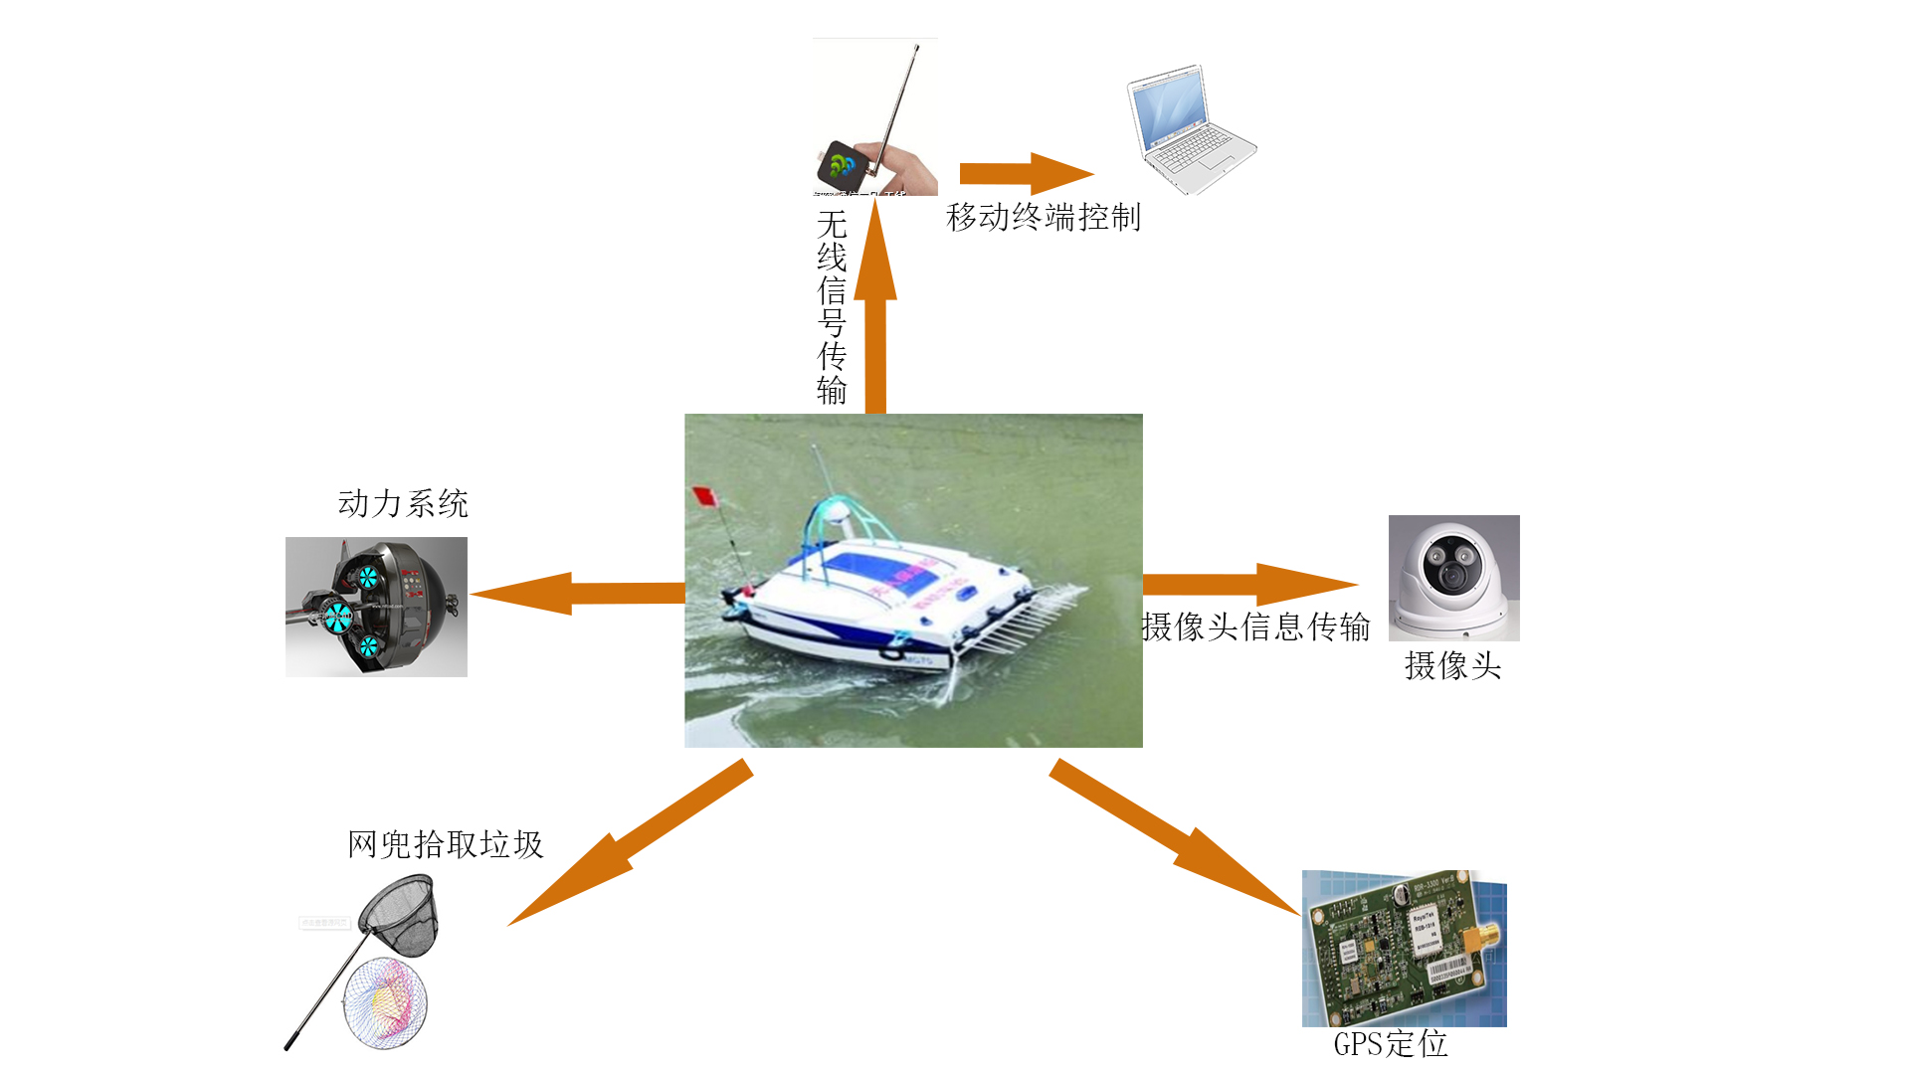

智能“水面清理员”的运动通过左右两个对称的推进器实现，并可以通过两个推进器的不同转速来实现“水面清理员”的方向。再用GPS实现清理船更准确的定位。使用前可选择可控或自动两个模式。遥控时：“水面清理员”通过遥控终端（手机或者平板）进行操作，遥控终端通过WiFi跟水面清理船通信，实现清理船的前进，转弯，后退等操作；自动巡航模式下：清理船按照规划航迹自动航行，同时，清理船通过摄像头模块实时采集水面信息传回到地面站终端，以便实时观察水域状况，自动进行垃圾处理。

1. 设计一种水面清理船，进行水域的监看和水域污染度监测以及自主化清理；
2. 通过无线数据传输，将清理船搜寻到的信息和水域情况以及自身的状态信息传回地面站，方便用户及时得到水面信息，做出相应措施；
3. 地面站设置遥控和自动巡航两种模式，在正常情况下可使用自动巡航模式，小船自主完成任务，在非正常情况下可遥控小船，一键返航，此外小船还可以在自主模式失灵时切换至人工模式，提醒人来控制；
4. 利用太阳能充电维持小船的电量，延长小船的工作时间；
5. 对清理船的巡航进行记录，在下一次巡航中，清理船自动对记录进行分析并规划路径，加大对垃圾多的水域的巡航频率；

中央处理器
无线控制系统
摄像头信号采集

网兜垃圾打捞
陀螺仪获取角度

动力方位控制
GPS定位

智能水面清理船控制系统主要完成了系统的硬件与软件设计。首先对系统总体方案进行分析，接着完成了系统中关键模块选型，包括移动电源、GPS 模块、 摄像头、推进器、舵机等。系统中的具体硬件电路设计包括中心控制器、系统电源电路、串口通信电路、USB 接口电路、信号采集电路等；系统软件设计主要包括平台搭建、驱动程序设计、数据采集、 无线传输以及电机控制等组成。对系统中的 ADC、PWM 设备驱动程序进行了设计，然后实现了控制系统的数据采集程序设计，包括对 GPS 信号采集，电池电量 AD 信号采集、视频图像采集、陀螺仪信号采集，同时完成了视频与数据的无线传输程序设计。

拟解决的途径：
1.根据研究的目标和内容，对数据采集模块、输出控制模块部分、数据传输模块
进行一体化设计，并组装硬件电路；
2.开发智能“水面检测清理员”监控系统，搭建嵌入式系统软件平台开发操控软件，设置远程遥控操作和自主作业两种模式；
3. 搭建一个地面站，并采用ARM芯片作为“清理员”系统的核心处理器，处理外围各模块捕获并传回的信号；
4.外设功能模块在工作状态下实现多路信号的采集，并实时传输至地面站；
人员分工：
谢深炎：负责总体规划，研究并确定使用哪些工具进行设计及总体算法设计。针对主要工具进行全员培训，掌握工具的基本使用方法。
韦荣：完成硬件平台的搭建。
石仗：对图像数据的传输与ARM-Linux嵌入式系统的搭建。
叶惠玉：查阅各硬件模块资料，负责本项目元器件以及相关模块的采购。
潘小琪：对图像数据的传输与ARM-Linux嵌入式系统的搭建。
预期成果：
通过对“水面清理员”控制系统的搭建，实现对水域清理工作的优化。
1. 实物演示系统一套；
2. 使用说明书一份。
四、简述特色与创新点
1.采用成熟远程遥控器作为水上监控系统的平台，成本低廉，操作简单，性能稳定，大量的节省人力物力财力；
2.利用无线终端控制“水面清理员”，实时监测机器的电量及其位置信息；
3.设计APP进行实时水域状况观察；
4.定时自动采样进行水质监测；
5.太阳能自动充电，提升清理船的续航能力；
6.实时记录巡航区域情况，通过对记录的分析有针对地巡航；

五、项目进度安排（包括详细的计划安排）
2018年4月-7月：查阅核心板和各模块的相关资料，学习相关知识，完善方案，并且时时关注相关科研进展。
2018年8月：对所需的核心板、模块和元件进行采购，设计出完整的系统。
2018年9月-2019年1月：设计出完整系统框图各个模块框图，程序流程图，将实物基本做出。
2019年2月-2019年4月：对系统进行综合调试，并在实际中进行测试，整体系统的完成。
2019年5月：整理材料和数据，撰写测试报告，说明书。
六、项目经费使用计划
开支科目 |  | 预算经费（元） |  | 主要用途
参考资料 |  | 500 |  | 购买相关书籍，打印资料
模块费 |  | 3500 |  | 购买摄像头模块、GPS定位模块、舵机、清洁船
电子器件 |  | 1500 |  | 购买储存芯片、电源芯片
电路加工费 |  | 500 |  | 电路板加工
合计 |  | 6000
创新训练、创业训练项目的经费使用范围如下：
1、调研、差旅费；
2、用于项目研发的元器件、软硬件测试、小型硬件购置费等；
3、资料购置、打印、复印、印刷等费用；
4、学生撰写与项目有关的论文版面费、申请专利费等。
七、指导教师意见

签 名：
年 月 日
八、院系意见

负责人签名：
年 月 日
九、学校意见

盖章：
年 月 日

